Ministère de l’Enseignement Supérieur et de la Recherche Scientifique
République Algérienne Démocratique et Populaire

وزارة التعليــم العالــي و البحــث العلمــي
Ministère de l’Enseignement Supérieur et de la Recherche Scientifique

والتطويــر التكنولوجــيالمديريـة العامـة للبحـث العلمـي
Université Ibn Khaldoun de Tiaret
جامعة ابن خلدون تيارت
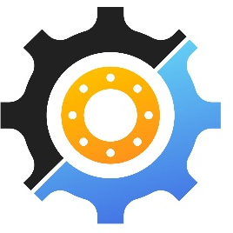

1 ^{ère} Conférence Nationale en Ingénierie, Tiaret, le 05 et 06 Décembre2023
Fiche de participation

Nom : ………………………………….
Prénom :…………………………………..
Grade:………………………………………
Fonction:………………………………………
Établissement :……………………………………………………………………………………….
Adresse : …………………………………………………………………..……………………………
Tel/Fax : ……………………………………………………………
Mobile : ……………………………………………………………
E-mail : …………………………………………………………….
Je souhaite présenter une communication :
Oral Poster
Thème : ………………………………………………………………
Intitulé de la communication:……………………………………………………………

